Практическая работа 3-2
Формулы в ЭТ
Цель работы – научиться вводить формулы в ЭТ, использовать функции, копировать формулы, закрепить навыки сохранения документа в памяти компьютера.
Задание
- Открыть документ «Ведомость»
- Добавить формулы для вычисления среднего балла и количества оценок по образцу
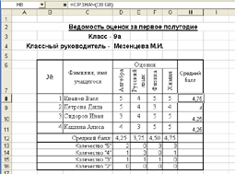
=срзнач(D8:G8)
=срзнач(D8:D11)
=счетесли(D8:D11; 5)
Подсказка: 1) Введите формулы в ячейки H8, D12, D13, D14, D15, D16.
2) Скопируйте формулу ячейки H8 в ячейки H9, H10, H11. Для этого нужно выделить ячейку H8, щёлкнув по ней мышкой, поставить курсор в нижний правый угол ячейки (курсор должен принять форму +), нажать левую кнопку мыши и протащить вниз до ячейки H11, отпустить кнопку мыши.
Посмотрите, какие формулы появились в ячейках H9, H10, H11, убедитесь, что при копировании изменился номер строки.
3) Скопируйте формулу ячейки D12 в ячейки E12, F12, G12. Для этого нужно выделить ячейку D12, поставить курсор в нижний правый угол ячейки (курсор должен принять форму +), нажать левую кнопку мыши и протащить вправо до ячейки G12, отпустить кнопку мыши.
Посмотрите, какие формулы появились в ячейках E12, F12, G12, убедитесь, что при копировании изменилось имя столбца
- Сохраните изменения
- Закройте MS Excel

